PROPOZYCJE ZAJĘĆ DO PRACY Z DZIECKIEM W DOMU.
TEMAT WIODĄCY: ŁĄKA W MAJU.
PONIEDZIAŁEK 18.05.2020r.
Temat dnia: JAK TU PIĘKNIE I WESOŁO.

- Słuchanie wiersza B. Szelągowskiej Tęczowa łąka.
Rodzic odczytuje tekst, a dziecko obrazki.

Lśni jak  – łąka w maju.
Kolorów tu tyle!
Na, , 
siadają .

Z norki właśnie wyszła ,
a za nią jej dzieci.
A nad nimi, w stronę stawu
wielki  leci.

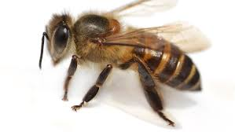bawi się w kolory -
czerwonego szuka.
Gdzieś na samym skraju ,
dzięcioł w  stuka.

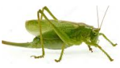już się zmęczył
i gra coraz ciszej.
A do taktu, na rumianku
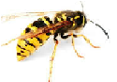się kołysze.

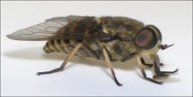coś bąknął niewyraźnie,
mocno zawstydzony.
W łapkach przyniósł słodki nektar
dla swej przyszłej żony.

A spod , po łodydze
wspięła się 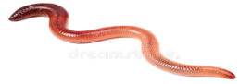
i rozgląda się po łące,
i wszystkim zachwyca!

- Rozmowa na podstawie wysłuchanego utworu.
- Jakie zwierzęta występowały w wierszu?
- Czy łąka w maju jest kolorowa czy ponura?
- Które zwierzę zamieszkujące łąkę podoba Ci się najbardziej?
- Dlaczego?

- Zabawa dydaktyczna Nasza łąka.
Przyklej zwierzątka według instrukcji.

– Na trawie – stokrotka i ślimak.
– W stawie- żaba.
– Wysoko na drzewie- skowronek.
– Wysoko na niebie- bocian.
– Na pniu drzewa- motyl.
– Obok pnia- mrówka.
– Przed stawem- pszczoła.

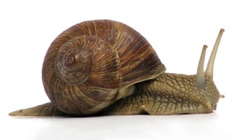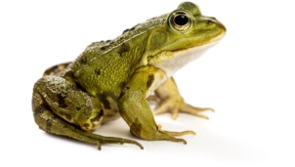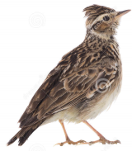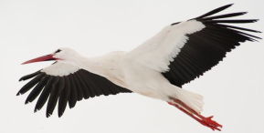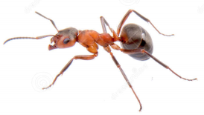



- Rozwiązywanie zagadek.

Ma długie nogi i dziób czerwony,
wrócił niedawno z dalekiej strony.
Z żabkami raczej niechętnie gada,
taka to jego największa wada! (bocian)

Wolno sunie, hen przed siebie,
nie poprosi o domek ani mnie, ani ciebie.
Ma go ciągle na sobie,
nie służy tylko ku ozdobie. (ślimak)

Skaczą zielone po majowej łące,
ogrzewa je ciepłe, wesołe słońce. (żaby)

Gdy zaświeci słonko nad majową łąką,
wesoło latają i kolorowe jak one
kwiaty odwiedzają. (motyle)

Z łąki do bukietów trafiają,
i piękny, czerwony kolor mają. (maki)

- Pomóż mrówce trafić na łąkę, rysując drogę najpierw paluszkiem, a później kredką.
Źródło ilustracji; Ciocia Kinga.

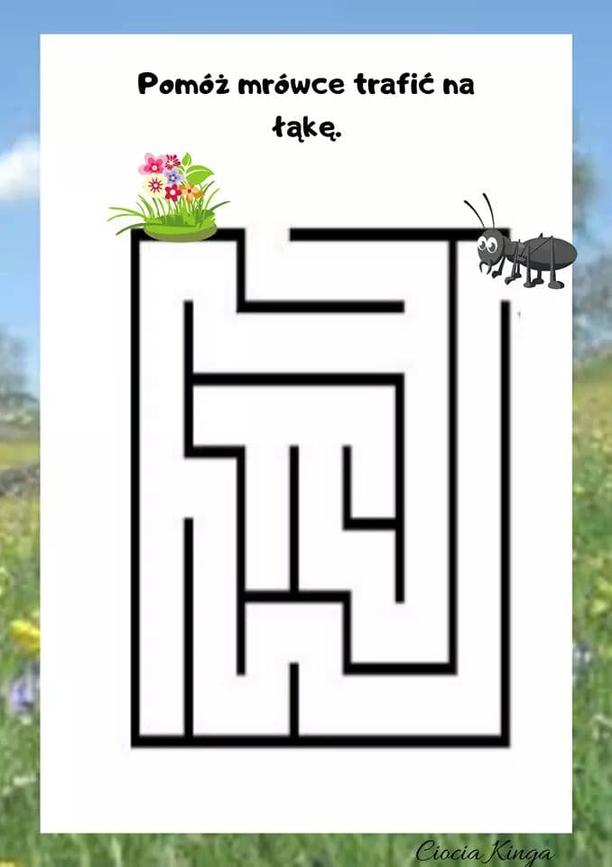
- Co tu nie pasuje? Z każdego rzędu skreśl obrazek, który nie pasuje do pozostałych.
